ДИПЛОМА 2026

Емилија Јанцић
модул: Графика и књига
студијски програм: Визуелне комуникације
предмет: Графика 4
предавачи: мр Мирјана Томашевић, ред проф.
рад 1: Tricksters and magicians will show you all that’s real, комбинована техника
рад 2: The beauty of this land ahead, акватинта

Страхиња Накић
модул: Графички дизајн
студијски програм: Визуелне комуникације
предмет: Графичке комуникације
предавач: Ненад Трифуновић, доцент
рад: Визуелни идентитет клизачког клуба Војводина

Катарина Костић
модул: Дигитални графички медији
студијски програм: Визуелне комуникације
предмет: Типографске фамилије
предавач: др.ум. Ана Продановић доцент
рад: Мелила

Душан Станојловић
модул: Фотографија
студијски програм: Визуелне комуникације
предмет: Документарна фотографија
предавач: Александар Келић, ванр. проф.
рад: Топологија нестајање једне индустрије

Милица Младеновић
модул: Текстил
студијски програм: Дизајн
предмет: Таписерија 4Р
Предавач / ментор: др.ум Леонора Векић, ред.проф
рад: Лепиота

Јована Рашевић
модул: Анимација
студијски програм: Визуелне комуникације
предмет: Анимација 2
предавач: др ум. Ива Ћирић, доцент
рад: Sat(N), анимирани филм

Анђела Белобрковић
модул: Анимација
студијски програм: Визуелне комуникације
предмет: Илустрација: Визуелно приповедање
предавач : мр Бобан Савић, доцент
рад: Метаморфозе

Андреј Спасојевић
модул: Графички дизајн
студијски програм: Визуелне комуникације
предмет: Просторна графика
предавач: Милош Илић, ред. проф.
рад: Дизајн за балкански Џин

Тијана Катић
модул: Графички дизајн
студијски програм: Визуелне комуникације
предмет: Плакат
предвач: др ум. Елда Станковић, доцент
рад: Matrix

Ксенија Илић
модул: Текстил
студијски програм: Дизајн
предмет: Обликовање штампаног текстила 4Р
предавач / ментор: др ум. Раде Пејовић, доцент
рад: Зона 011- женска јакна, сито штампа на џинсу

Лидија Милосављевић
модул: Графика и књига
студијски програм: Визуелне комуникације
предмет: Графика галеријског формата
предавач: мр Габријела Булатовић, ред. проф.
рад 1: „Гнев“ акватинта, бакропис
рад 2: „Сам против свих“ мека превлака

Ема Демири
модул: Индустријски дизајн
студијски програм: Дизајн
предмет: Индустријски дизајн 6
предавач: мр Никола Кнежевић, ред. проф.
рад: Грамофон

Сара Вулић
модул: Унутрашња архитектура и дизајн намештаја
студијски програм: Дизајн
предмет: Дипломски рад
предавач: др ум. Тијана Секулић, ред. проф. (ДН)
рад: Piruni Chair Колекција столица у центру за младе

Сара Вулић
модул: Унутрашња архитектура и дизајн намештаја
студијски програм: Дизајн
предмет: Дипломски рад
предавач: мр Тања Манојловић, ред. проф. (УА)
рад: Центар за младе

Урош Радонић
модул: Индустријски дизајн
студијски програм: Дизајн
предмет: Дизајн транспортних средстава 2
предавач: др ум. Марко Луковић, ред. проф.
рад: Lancia SUV

Емилија Јанцић Емилија Јанцић
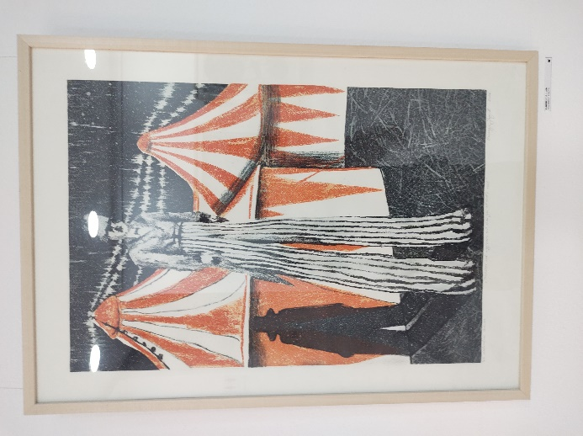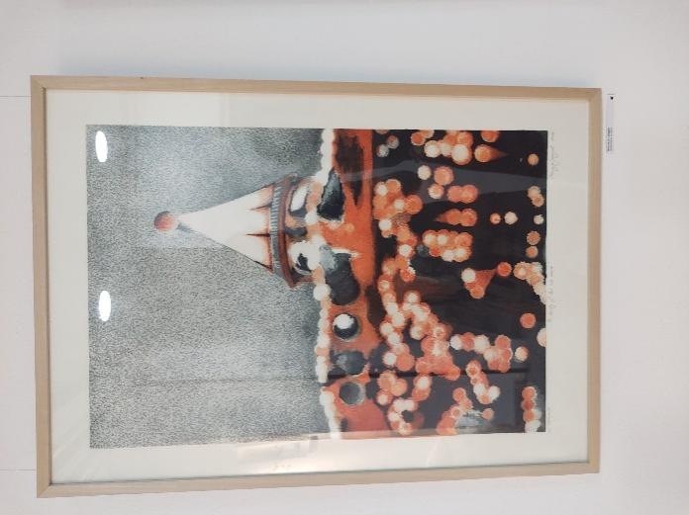

Анђела Белобрковић Ема Демири
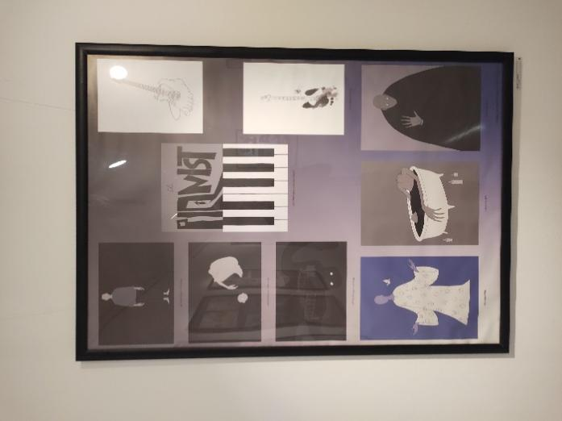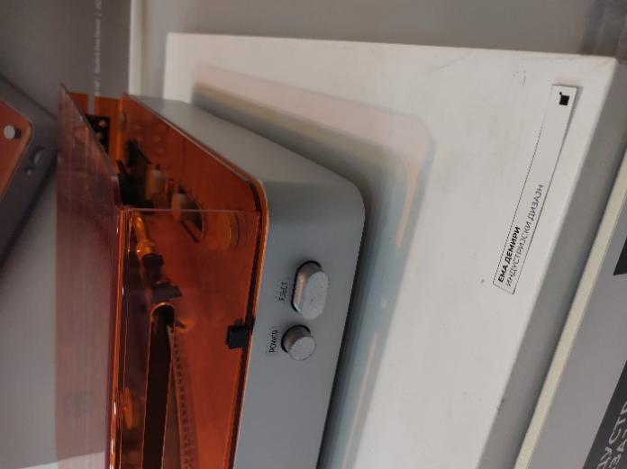

Урош Радонић Милица Младеновић
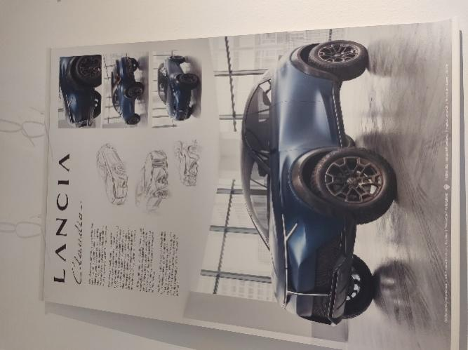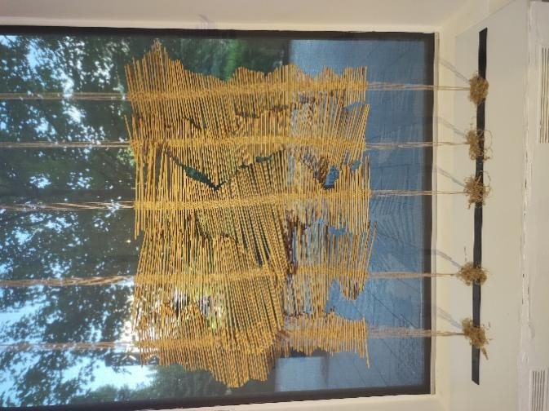

Ксенија Илић Душан Станојловић

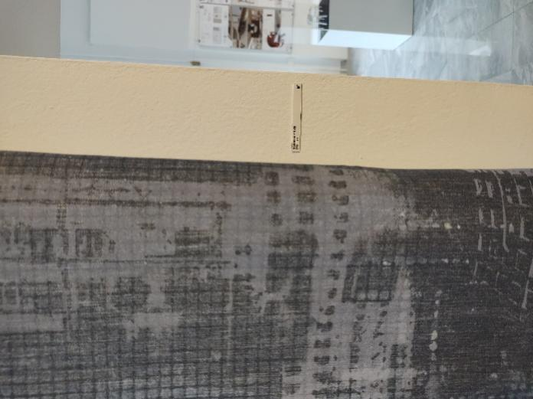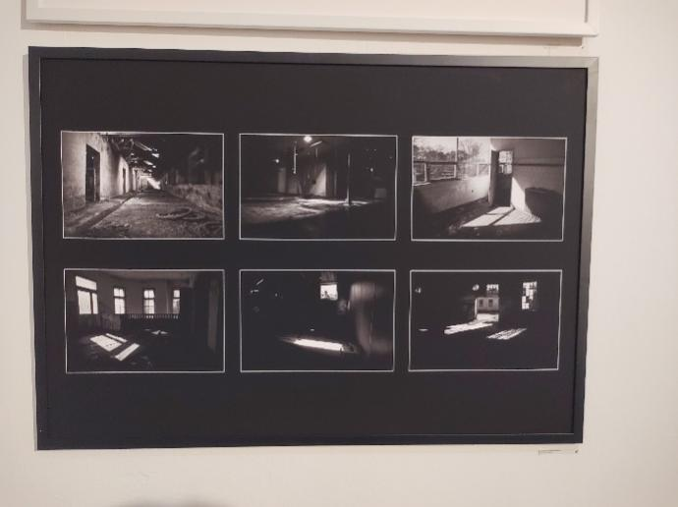

Сара Вулић Сара Вулић
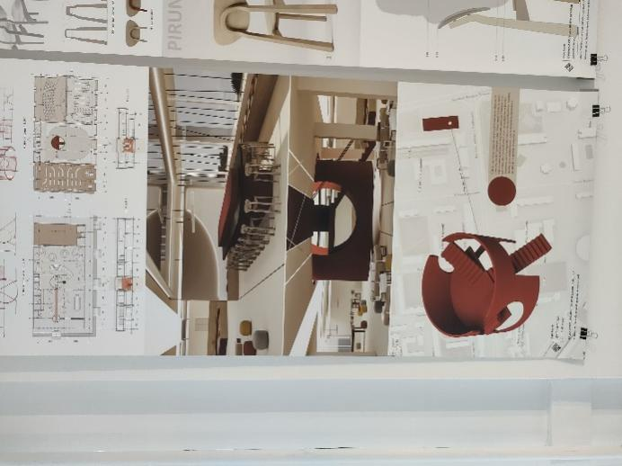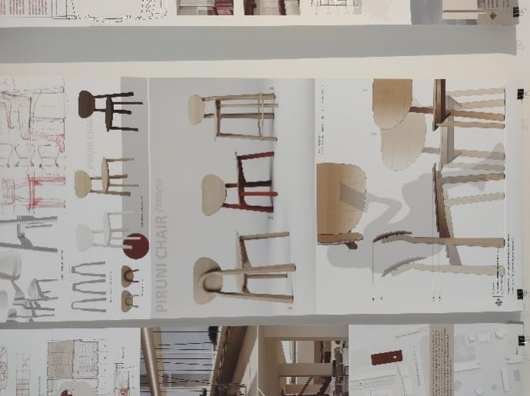

Тијана Катић Страхиња Накић
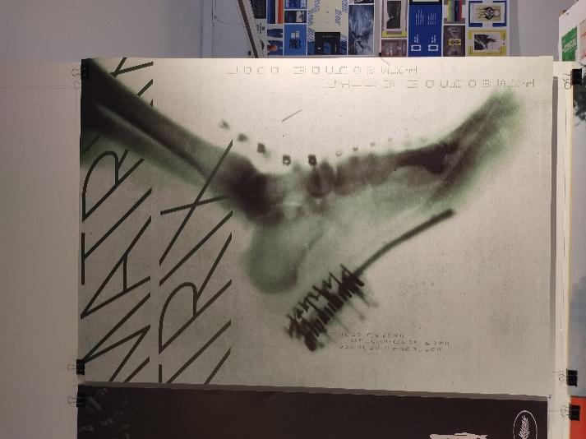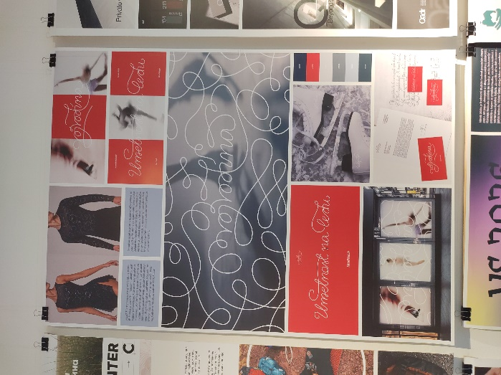

Андреј Спасојевић Катарина Костић
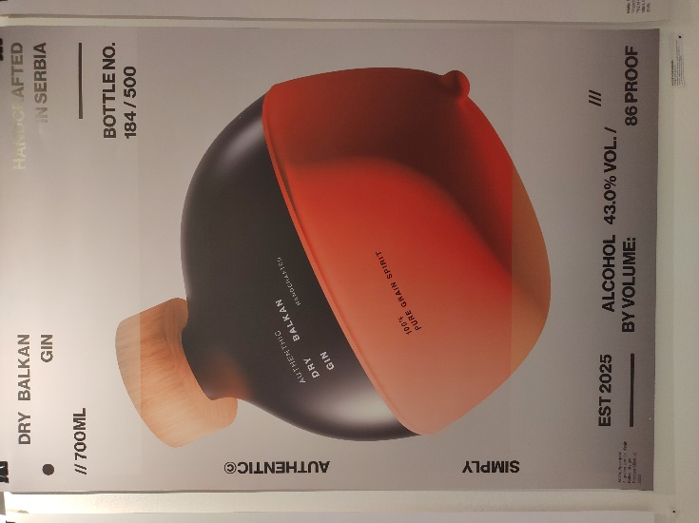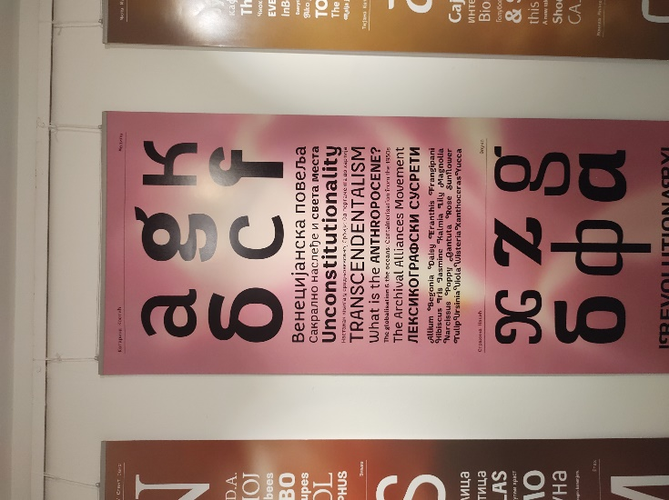

Лидија Милосављевић Лидија Милосављевић
